Gabarit de Cahier des Charges

Projet de Session – DEC Informatique Programmation Web et Applications

Il s’agit d’un squelette fourni à titre de référence afin de reconnaître les différentes sections du cahier des charges. Vous devez remplir vous-même chacune des sections.
L’utilisation de l’IA pour générer le cahier des charges est strictement interdite. Toutefois, vous pouvez l’utiliser de manière ponctuelle pour améliorer ou corriger votre rédaction, section par section.

Nom de l’étudiant :
Alioune Badara Thioune

Supervisé par :

Sameh Chaieb

Signature de l’étudiant(e) : ABT_____________________
Signature du superviseur : __________________________

1. Informations Générales
- Nom du projet : TakHub : Plateforme communautaire de jeux vidéo, débutant avec le jeu de Tak
- Nom de l’étudiant(e) : Alioune Badara Thioune
- Date de remise : 31 mai 2026
- Nom de l’enseignant(e) superviseur(e) : Sameh Chaieb
- Contexte du projet : TakHub est une plateforme web dédiée initialement au jeu de stratégie Tak (jeu abstrait à 2 joueurs, similaire aux échecs mais différent dans ses mécaniques). Elle permet d’y jouer en ligne en temps réel, d’accéder à une communauté (blogs, groupes, chat) et de s’entraîner sur des puzzles. L’architecture est modulaire pour pouvoir potentiellement adapter la plateforme à d’autres jeux qu’on pourrait ajouter ou remplacer facilement à l’avenir.

2. Contexte et Objectifs

2.1. Contexte
Le jeu de Tak est un jeu de stratégie abstrait à deux joueurs, créé en 2016 par Patrick Rothfuss et James Ernest. L’objectif est de créer une route continue de pièces reliant deux bords opposés avant l’adversaire. Bien qu’une communauté passionnée existe à l’échelle internationale, aucune plateforme complète n’existe (jeu + communauté + puzzles + mode spectateurs). PlayTak.com existe mais est minimaliste, les joueurs utilisent Reddit/Discord en parallèle. TakHub vise à centraliser tout cela en une seule plateforme, inspiré de lichess.org et chess.com.
Le projet réinvestit techniquement les compétences acquises durant le DEC de développement mobile et web, plus précisément les technologies prévues incluent: React, Node.js/Express, MongoDB, Firebase Firestore, JWT et méthodologie Agile/Scrum.

2.2. Objectifs
Objectifs généraux : Développer une plateforme web pour jouer à Tak en ligne en temps réel, construire une communauté intégrée (blogs, groupes, chat), concevoir une architecture modulaire adaptable à d’autres jeux.
Spécifiques :
- Moteur Tak complet avec validation des coups en notation PTN (Portable Tak Notation - l’équivalent du PGN aux échecs : chaque coup est écrit en texte pour sauvegarder et partager les parties).
- 6 tailles de plateau : 3×3, 4×4, 5×5, 6×6, 7×7 et 8×8. - Synchronisation en temps réel via Firebase Firestore.
- Mode spectateur, chat de partie, blogs avec commentaires, groupes thématiques.
- Système de puzzles : dans un premier temps, positions créées manuellement ; dans un deuxième temps, extraction depuis des parties archivées. Un bot de type Stockfish est hors de portée avec les délais (ce serait un projet à part entière).
- Authentification sécurisée JWT + bcrypt.

3. Description Fonctionnelle

3.1. Fonctionnalités principales
Authentification : inscription/connexion, profil (historique, stats, avatar).
Moteur Tak : plateau SVG interactif, 6 tailles, pièces (Flat/Wall/Capstone), validation complète des coups, détection de fin de partie, export et import PTN.
Multijoueur : création de parties (publique/privée), synchronisation temps réel Firestore, mode spectateur.
Communauté : chat de partie, blogs avec commentaires, groupes thématiques.
Puzzles : bibliothèque de difficulté variable, validation automatique de coup par le moteur, et vérification de la solution.

3.2. Scénarios d’utilisation
Scénario 1 - Partie en ligne : Ali crée une partie 6x6 avec spectateur autorisé, envoie un lien à Sidi. Les deux joueurs voient le plateau se mettre à jour en temps réel. Samba observe. Ali complète une route : fin de partie enregistrée en PTN dans la base de données. Ensuite plustard Ali va sur son profil et cherche la dernière partie pour partager le PTN à Samba qui pourra importer le PTN et revoir la partie.
Scénario 2 - Puzzle : Baba choisit un puzzle intermédiaire 5×5 et trouve le coup gagnant. La réponse est validée automatiquement par le moteur. Plus tard, il publie un article dans la section Blog pour partager sa solution avec la communauté.

4. Description Technique

4.1. Technologies Prévues
Front-end : React.js + TailwindCSS
Back-end : Node.js + Express.js – API REST pour auth (JWT + bcrypt), parties archivées, blogs, groupes, puzzles et profils.
Base de données : MongoDB Atlas
Coups en temps réel : Firebase Firestore
Hébergement : à determiner

4.2. Architecture
Architecture client-serveur à 3 couches :
- React - interface utilisateur, plateau SVG, navigation
- Node.js/Express - API REST, moteur de jeu Tak modulaire (interface IGame)
- MongoDB Atlas (stockage persistant) + Firebase Firestore (synchronisation temps réel)

5. Planning

5.1. Étapes Principales
- Conception : 12 mai au 1 juin
- Développement : 2 juin au 3 août
  - Sprint 1 - Fondations : 2 juin – 23 juin
  - Sprint 2 - Multijoueur : 23 juin – 14 juillet
  - Sprint 3 - Communauté : 14 juillet – 4 août
- Tests : 4 août au 10 août
- Livraison finale : 14 août 2026

5.2. Diagramme de Gantt
Voir diagramme de Gantt joint. 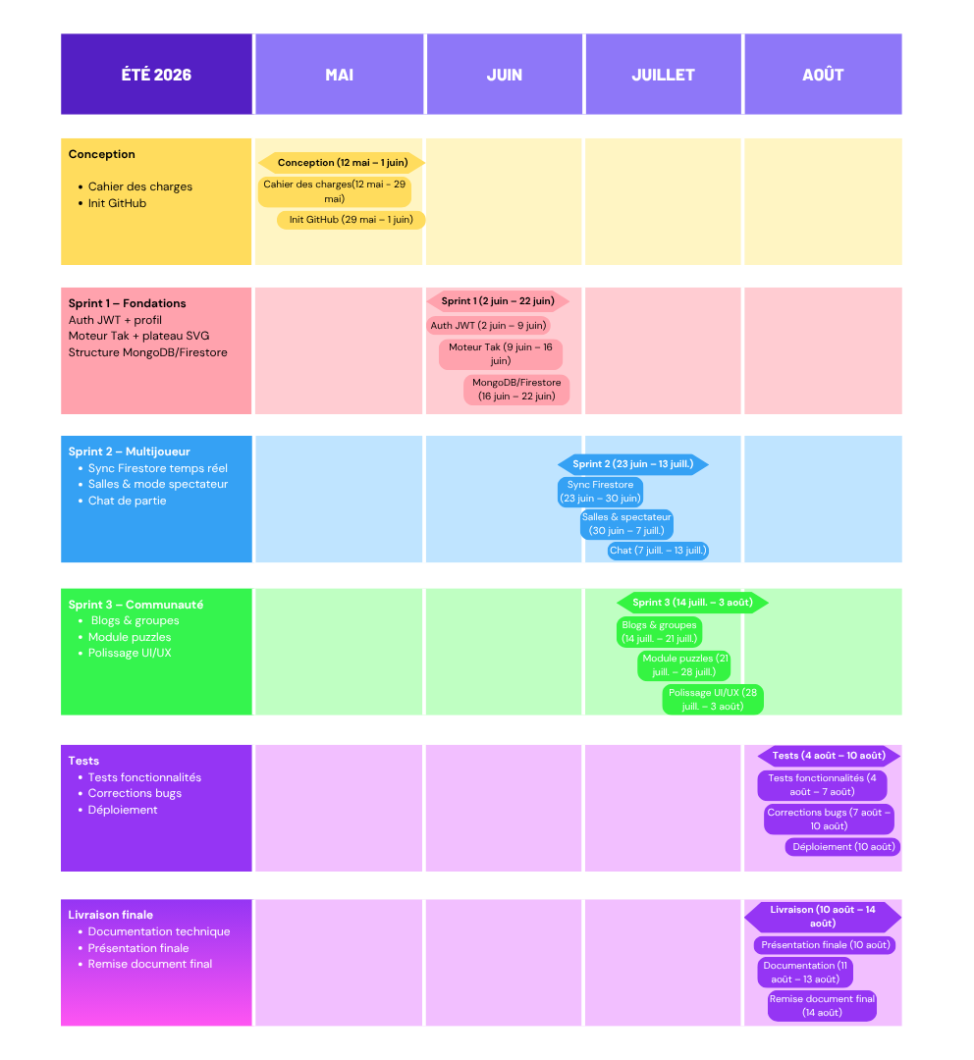
https://canva.link/iyiingmkmauvvdh

6. Contraintes et Risques

6.1. Contraintes Techniques
- Moteur Tak : app JavaScript indépendant, non couplé au reste de l'application.
- Firestore pour temps réel uniquement et données permanentes dans MongoDB.
- L’interface doit être responsive (mobile + desktop).
- Sécurité : routes protégées par JWT, mots de passe hashés avec bcrypt.
- PTN officielle du jeu pour l’enregistrement des parties.

6.2. Contraintes de Temps
- Proposition initiale due le 31 mai 2026
- Développement réparti sur 3 sprints de 3 semaines chacun
- Disponibilité limitée à environ 10-15 heures par semaine en raison des cours parallèles et du travail
- Livraison pour presentation finale le 11 août 2026

6.3. Risques Identifiés
- Complexité du moteur Tak (règles des piles et déplacements) : commencer dès le Sprint 1, s'appuyer sur des projets open source existants
- Charge de travail importante (cours parallèles + travail de nuit) : prioriser les fonctionnalités essentielles et couvrir ce qui serait secondaire si y a le temps.
- Quotas Firebase plan gratuit : suffisant pour la version de base du projet pour le stage mais ça reste à surveiller

